
COLEGIO SEMINARIO MENOR
DE NUESTRA SEÑORA DEL ROSARIO
Caminamos con Calidad y Excelencia

GPE | Área |  | Docente | Grado | Tiempo |  | Período | No. Guía
015 | Tecnología e Informática |  | Julián Andrés Riativa | Cuarto 1,2,3,4 | 1 |  | 1 | 1
Tema: |  | Producto Tecnológico
Nombre: |  |  |  | Fecha:
Indicadores de Logro: |  | Describe productos tecnológicos mediante el uso de diferentes formas de representación, tales como esquemas, dibujos, diagramas entre otros.

¿Qué son Productos Tecnológicos?

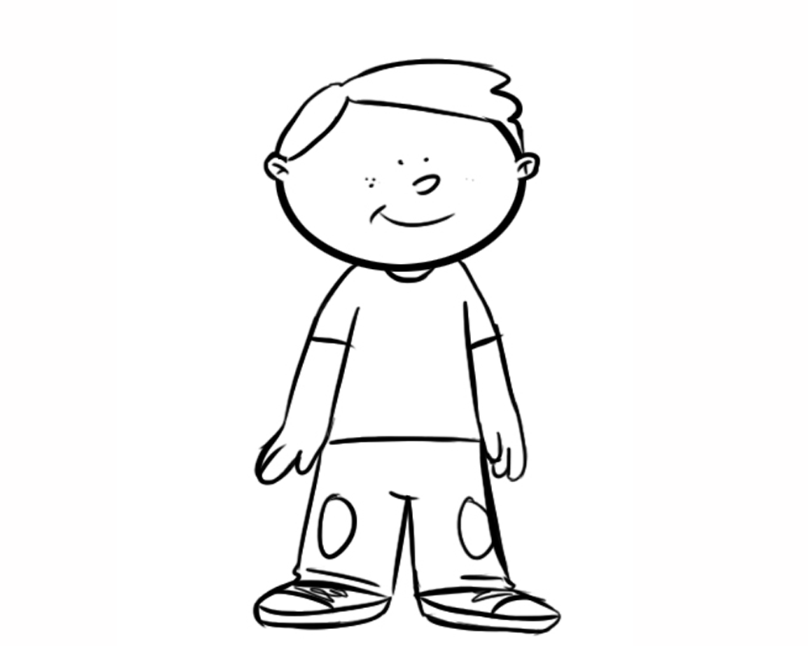
Son todos aquellos que responden a las necesidades de las personas y se obtienen a partir de las actividades tecnológicas, estos responden a demandas de la sociedad. Todo procedimiento tecnológico tiende a producir un producto, dicho procedimiento tecnológico, se hace evidente en las Industrias, Empresas, Negocios etc. Por ejemplo: El producto Tecnológico de Mabe es… El de Nike es……. El de Renault es… El de Adidas es… etc.

Los Productos Tecnológicos se clasifican en 3: Procesos, Bienes y Servicios.
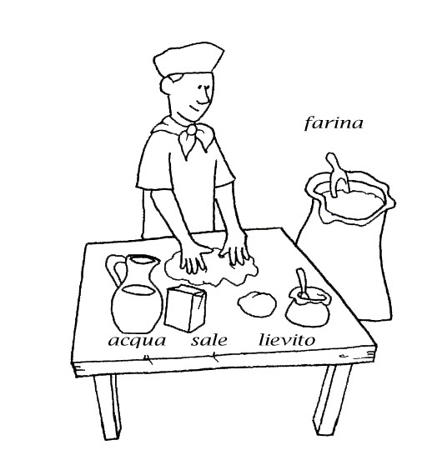
Los Procesos: son las Técnicas y Transformaciones que se realizan sobre una materia prima hasta obtener un producto final determinado. Por ejemplo, los métodos que emplea un Panadero para producir su producto tecnológico “Pan”. “Trabajo”.

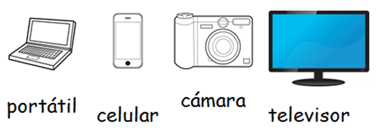
Bienes: Los Bienes son Objetos, Artefactos o Materiales Tangibles, es decir, se pueden tocar. Tienen la característica que primero se producen y luego se usan. Tienen la característica que primero se producen y luego se usan. Por ejemplo, un televisor, Un pan, un computador portátil, un celular, la ropa, un carro, etc. Estos productos se obtienen a partir de la transformación y elaboración de distintas materias primas. (Sustancias naturales, artificiales).

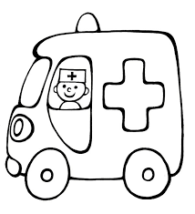
Servicios: Los Servicios son acciones o prestaciones inmateriales que se brindan para satisfacer una necesidad. Son Intangibles, es decir que no se pueden tocar. Son los Beneficios provenientes de una organización o persona, se refiere a la actividad o a la consecuencia de servir. Los servicios están destinados a cuidar los intereses o a satisfacer necesidades de las personas. Por ejemplo: los servicios de correo, salud, transporte, Abogado, Servicios de luz, agua, tv, la educación, la electricidad etc.

El hecho de que se llamen bienes no quiere decir que sean buenos o que traigan beneficios a las personas, por ejemplo un cigarrillo o una bomba no otorgan beneficios a las personas, por lo contrario, son muy perjudiciales al ser humano.

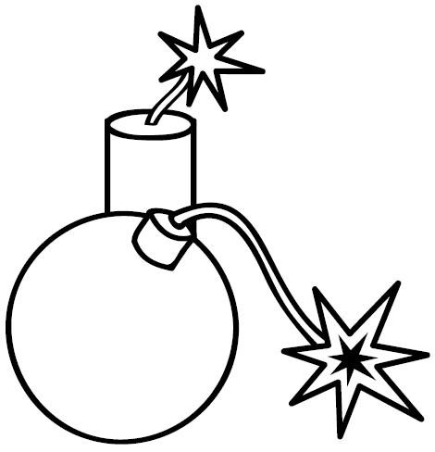


Producto Tecnológico

Taller

- Realizar una presentación en Power Point que tenga 3 diapositivas, en cada diapositiva investigar 5 Ejemplos de Bienes, 5 ejemplos de Servicios y 5 ejemplos de Procesos.

- Cada Producto Tecnológico Investigado (Bienes , Servicios y Procesos), Debe contener imagen y mencionar para que sirve.

- Dicha presentación debe contener Imágenes, Animaciones, Transiciones, Texto, formas.

- Pregunta de Elección Múltiple

Sillón del dentista
Bien
Servicio

Hospital
Bien
Servicio

Escuela
Bien
Servicio

Préstamo de dinero
Bien
Servicio

Internet
Bien
Servicio

Elaborado por: | Revisado por: | Fecha:

Julián Andrés Riátiva Villa

